Фото 1. Общий вид земельного участка.

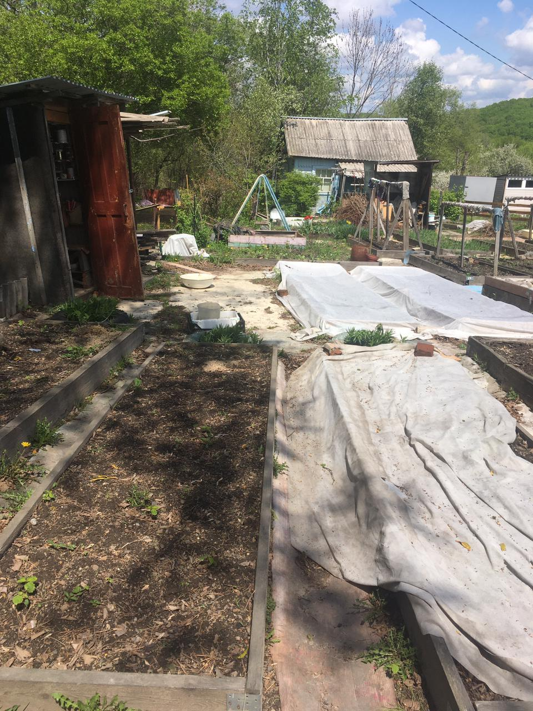

Фото 2. Общий вид земельного участка.

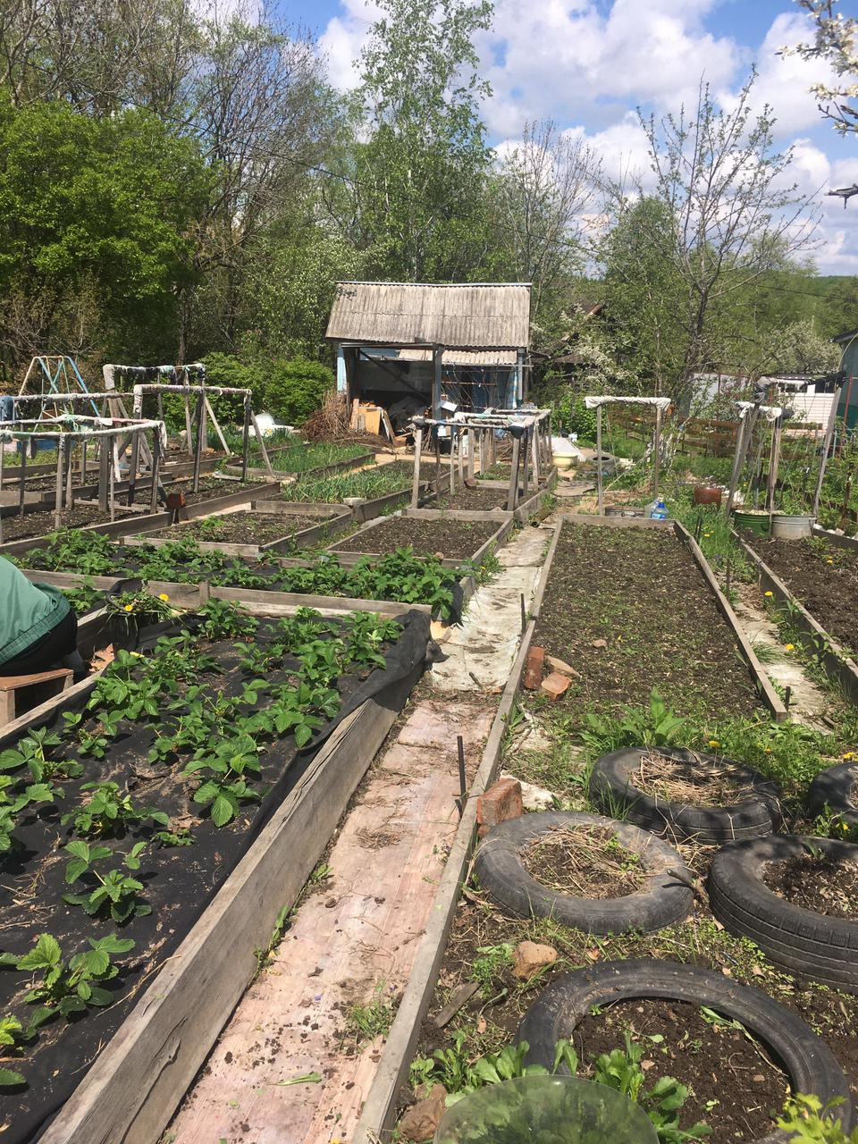

Фото 3. Общий вид земельного участка.

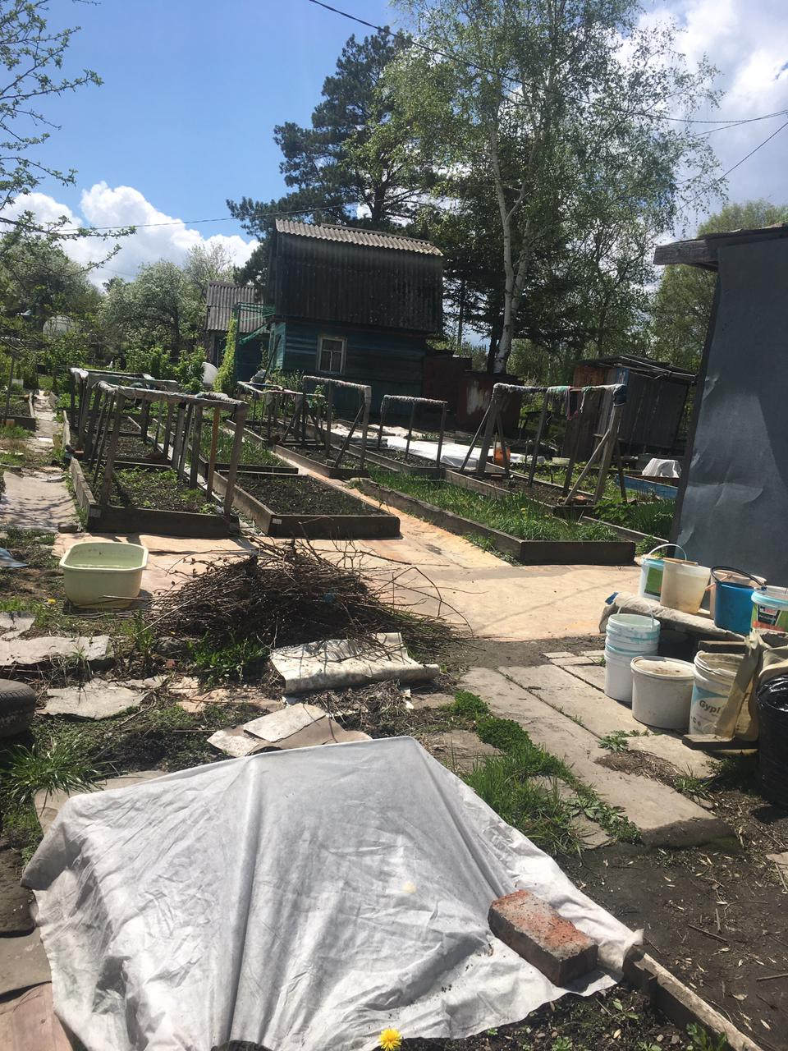

Фото 4. Общий вид земельного участка.

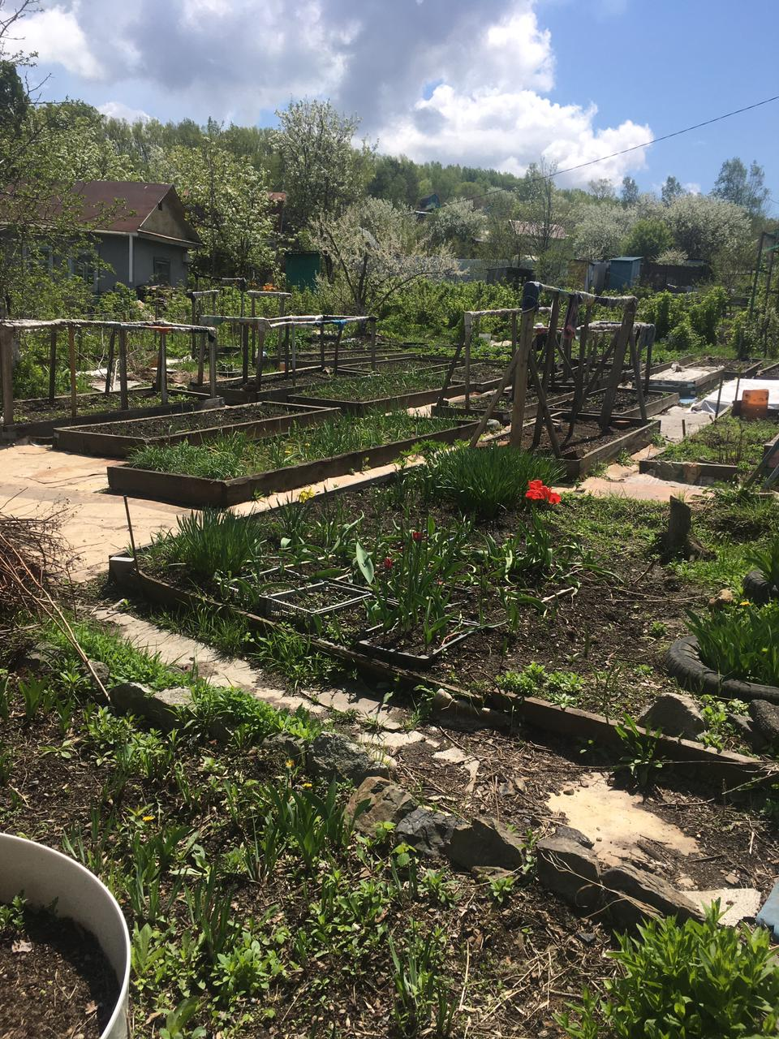

Фото 5. Общий вид земельного участка.

